

Evaluación N°1

**UNIDAD I: FUNDAMENTOS DE DESARROLLO WEB**

**ASIGNATURA: DISEÑO WEB**

**ALUMNOS : GABRIELA LOPEZ – GERMAN LOPEZ**

**Enunciado del ejercicio: Toma de Requerimientos y Creación de Mockup para Página Web**

### **Objetivo:**

### Realizar una toma de requerimientos en colaboración con los grupos de trabajo definidos en la primera semana del bimestre y el emprendedor, para obtener todos los datos necesarios para el desarrollo de una página web. Los estudiantes utilizarán esta información para crear un mockup en HTML, sin estilos, que contenga todos los elementos acordados.

### **Descripción de la Actividad:**

1. **Reunión Inicial:**

* Los estudiantes (organizados en grupos de trabajo) se contactarán con el emprendedor mediante videollamada, por correo electrónico o algún otro medio que ustedes definan.
* El grupo de trabajo deberá tomar nota de todos los requerimientos y datos proporcionados por el emprendedor. Esto incluye:
  + Descripción de la empresa
  + Misión y visión
  + Imágenes
  + Información complementaria
  + Redes sociales
  + Cualquier otro dato relevante para la página web

1. **Elaboración del Mockup:**

* Con la información recopilada, cada grupo de trabajo creará un mockup en HTML sin estilos.
* El mockup debe incluir todos los elementos definidos durante la reunión con el emprendedor.

1. **Informe de Reunión:**

* Cada grupo debe elaborar un informe corto que evidencie la reunión con el emprendedor.
* El informe debe contener:
  + Portada, introducción, desarrollo y conclusión.
  + Fecha y hora de la reunión
  + Participantes (estudiantes y emprendedor)
  + Resumen de los requerimientos y datos obtenidos
  + Comentarios y observaciones relevantes

Todos los datos que se incorporen al mockup deben ser los proporcionados por el emprendedor.

**Entregables:**

* Archivos de la página web con su estructura de carpetas, imágenes, etc.
* Informe de reunión con los puntos solicitados.

**INTRODUCCION**

EL presente informe corresponde al desarrollo del trabajo correspondiente a la evaluación 1 donde, a través de las herramientas HTML aprendidas durante esta etapa del curso, se confeccionará una Página Web básica con la información obtenida en contacto establecido con el emprendimiento “Pinto tus Pasos”, el cual nos ha comentado respecto de su trabajo, historia, inspiración, y otros antecedentes, los que tomaremos en consideración para ir dando forma a este primer esquema web básico.

**DESARROLLO DEL TRABAJO**

**Del emprendedor:**

Una vez entregada la información del emprendimiento asignado, se toma contacto telefónico y por medio de chat en WhatsApp. En esta especial entrevista la emprendedora nos indica que su trabajo corresponde a la realización de pinturas a mano personalizadas en zapatillas, prendas de vestir, accesorios con el diseño que el cliente quiera. Además de esto, ella cuenta con una certificación en Arteterapia con lo que en forma paralela a las pinturas, está desarrollando talleres en especial para personas TEA.

**De la página Web:**

Para abordar el desarrollo del página web utilizamos el IDE Apache NetBeans, utilizando la información que nos entrega la emprendedora, incorporando el Logo mediante una etiqueta de imagen <img>, la Descripción del Emprendimiento, la Misión, Visión y los Servicios Ofrecidos utilizando etiquetas de título <h2> y párrafo <p>. También adjuntamos una imágenes y los datos de contacto insertando las redes sociales mediante la etiqueta <a> indicando la referencia con href.

Utilizamos también el footer (pie de página) para indicar los derechos reservados de creación de la pagina.

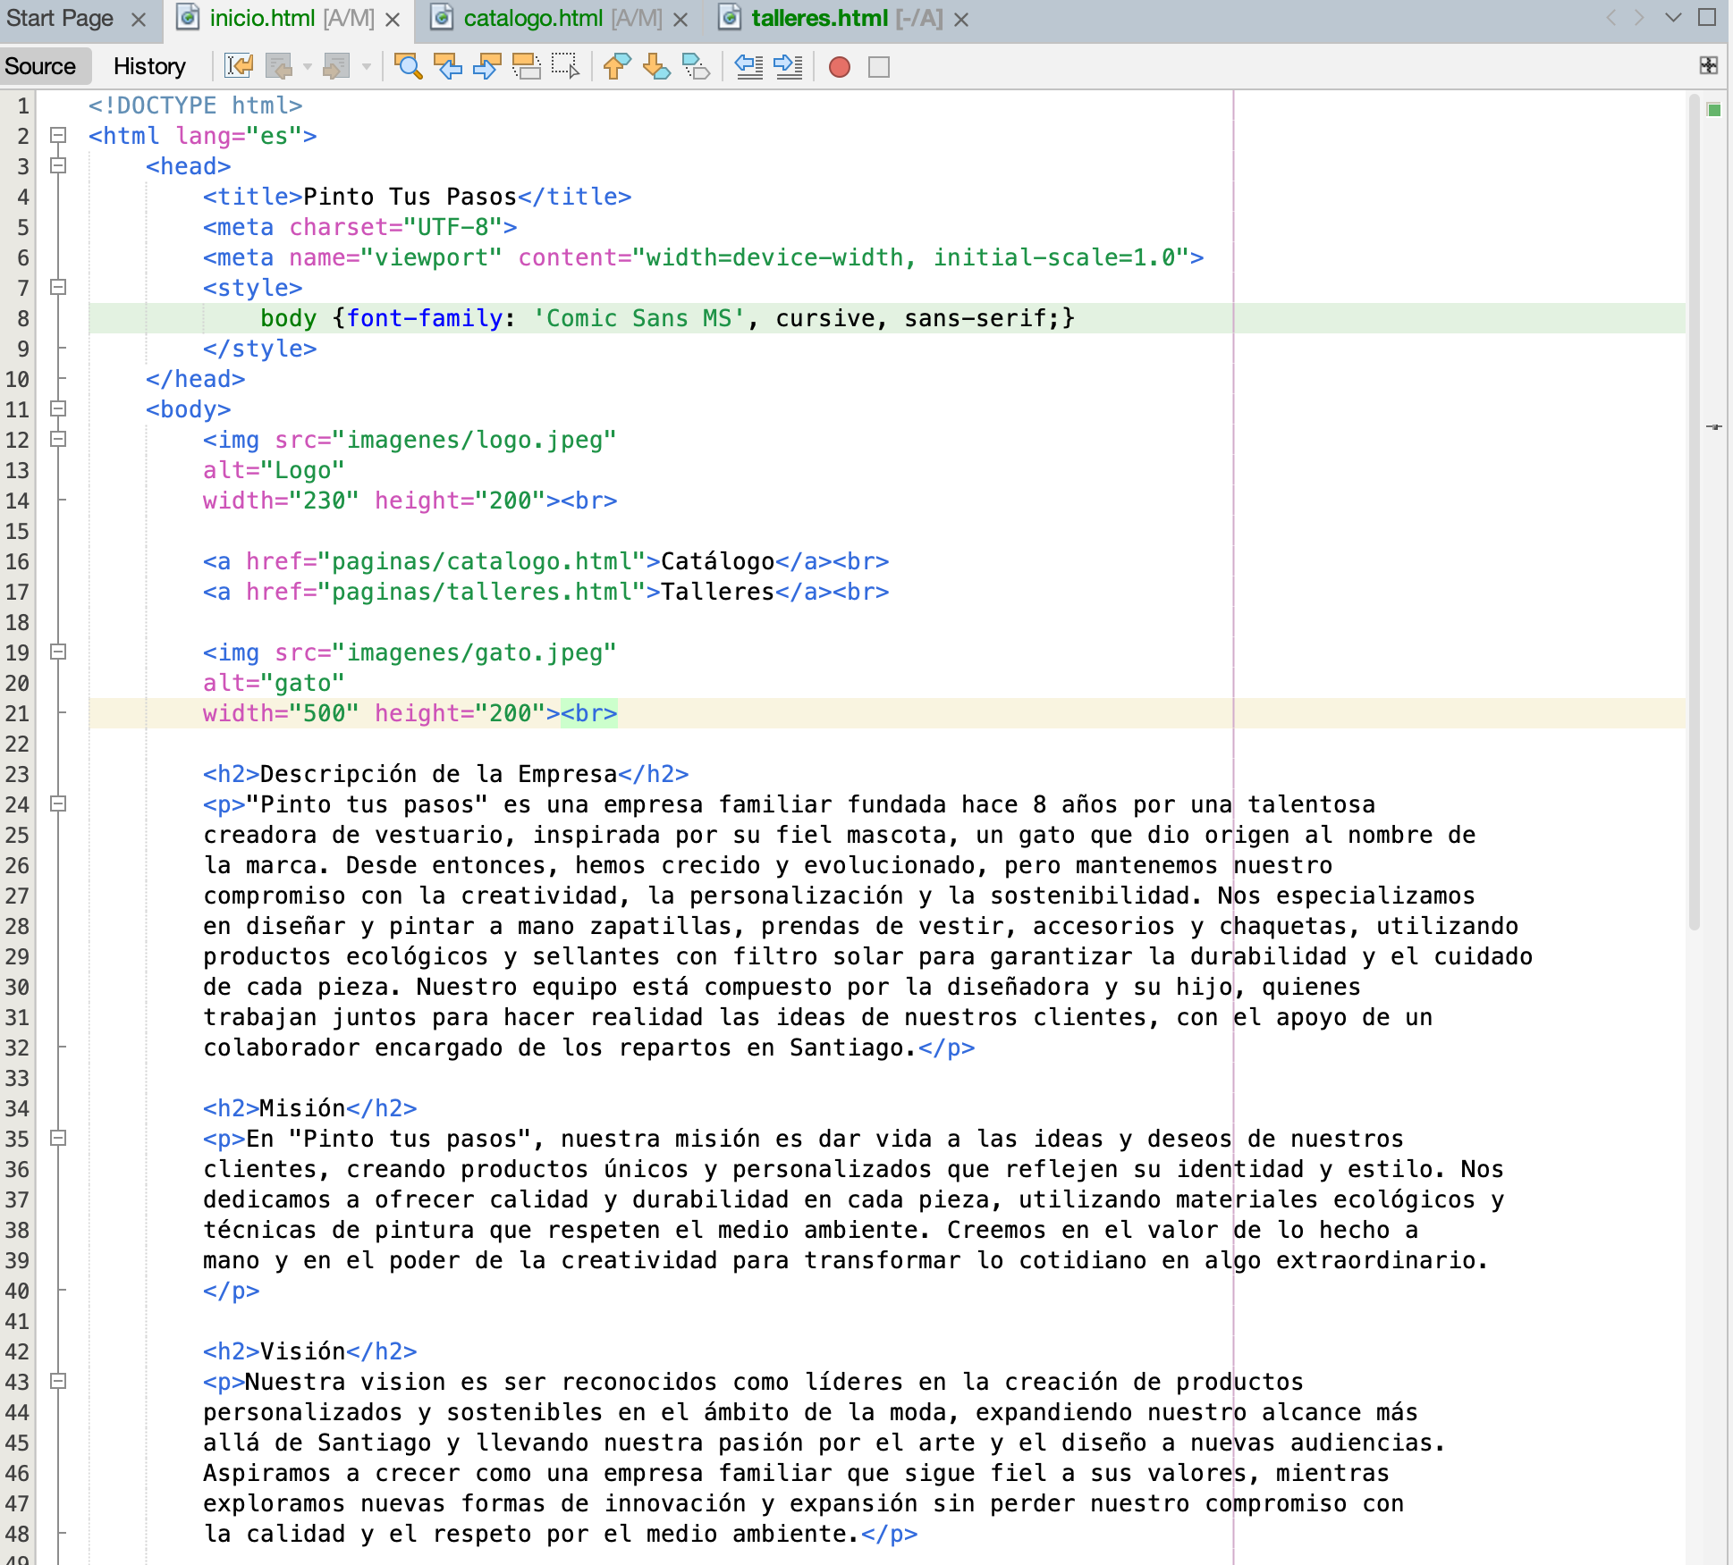

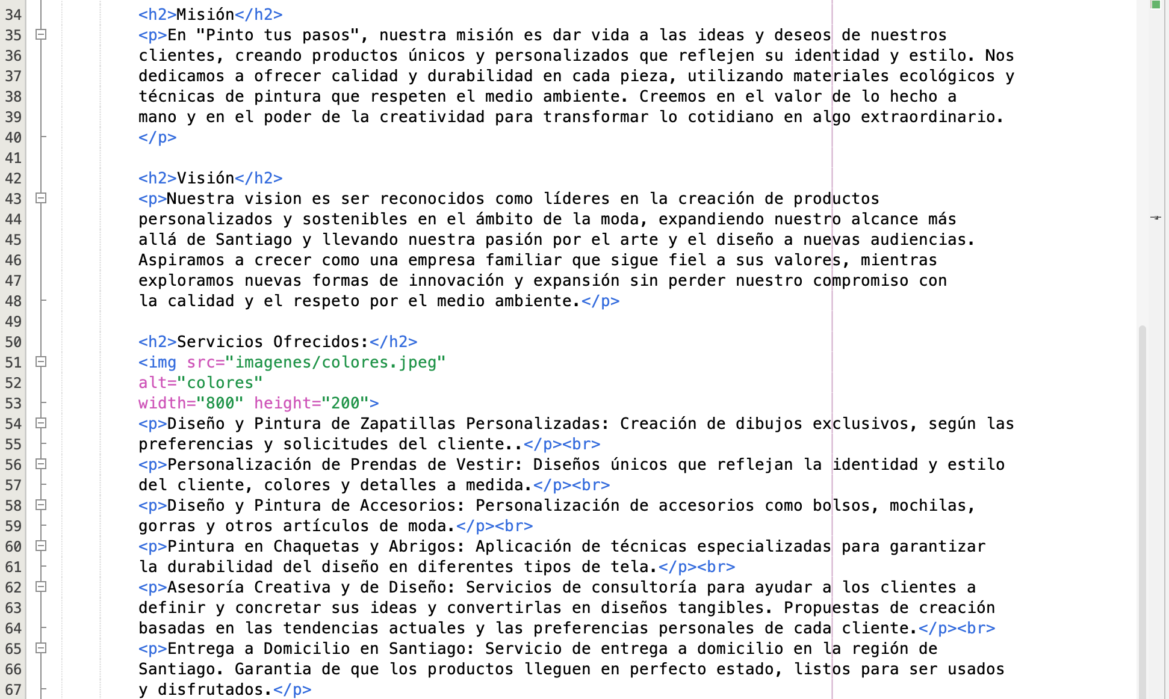

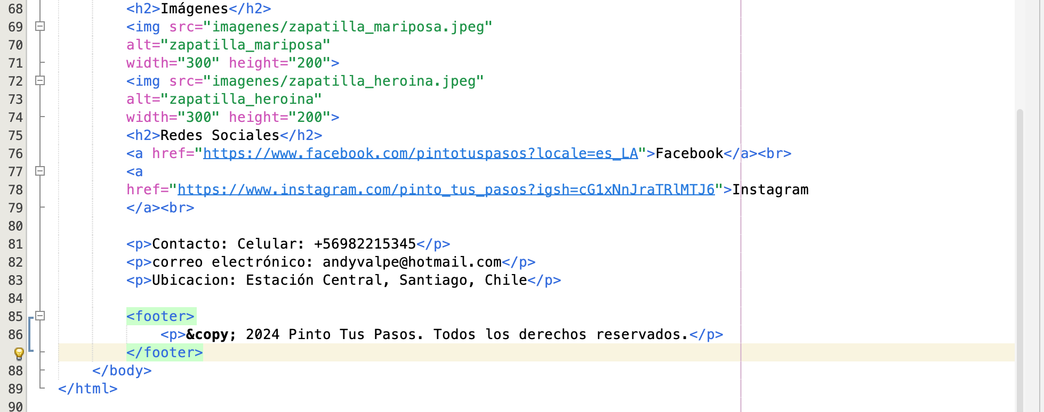

**RESULTADO DE LA PAGINA EN FORMATO WEB**

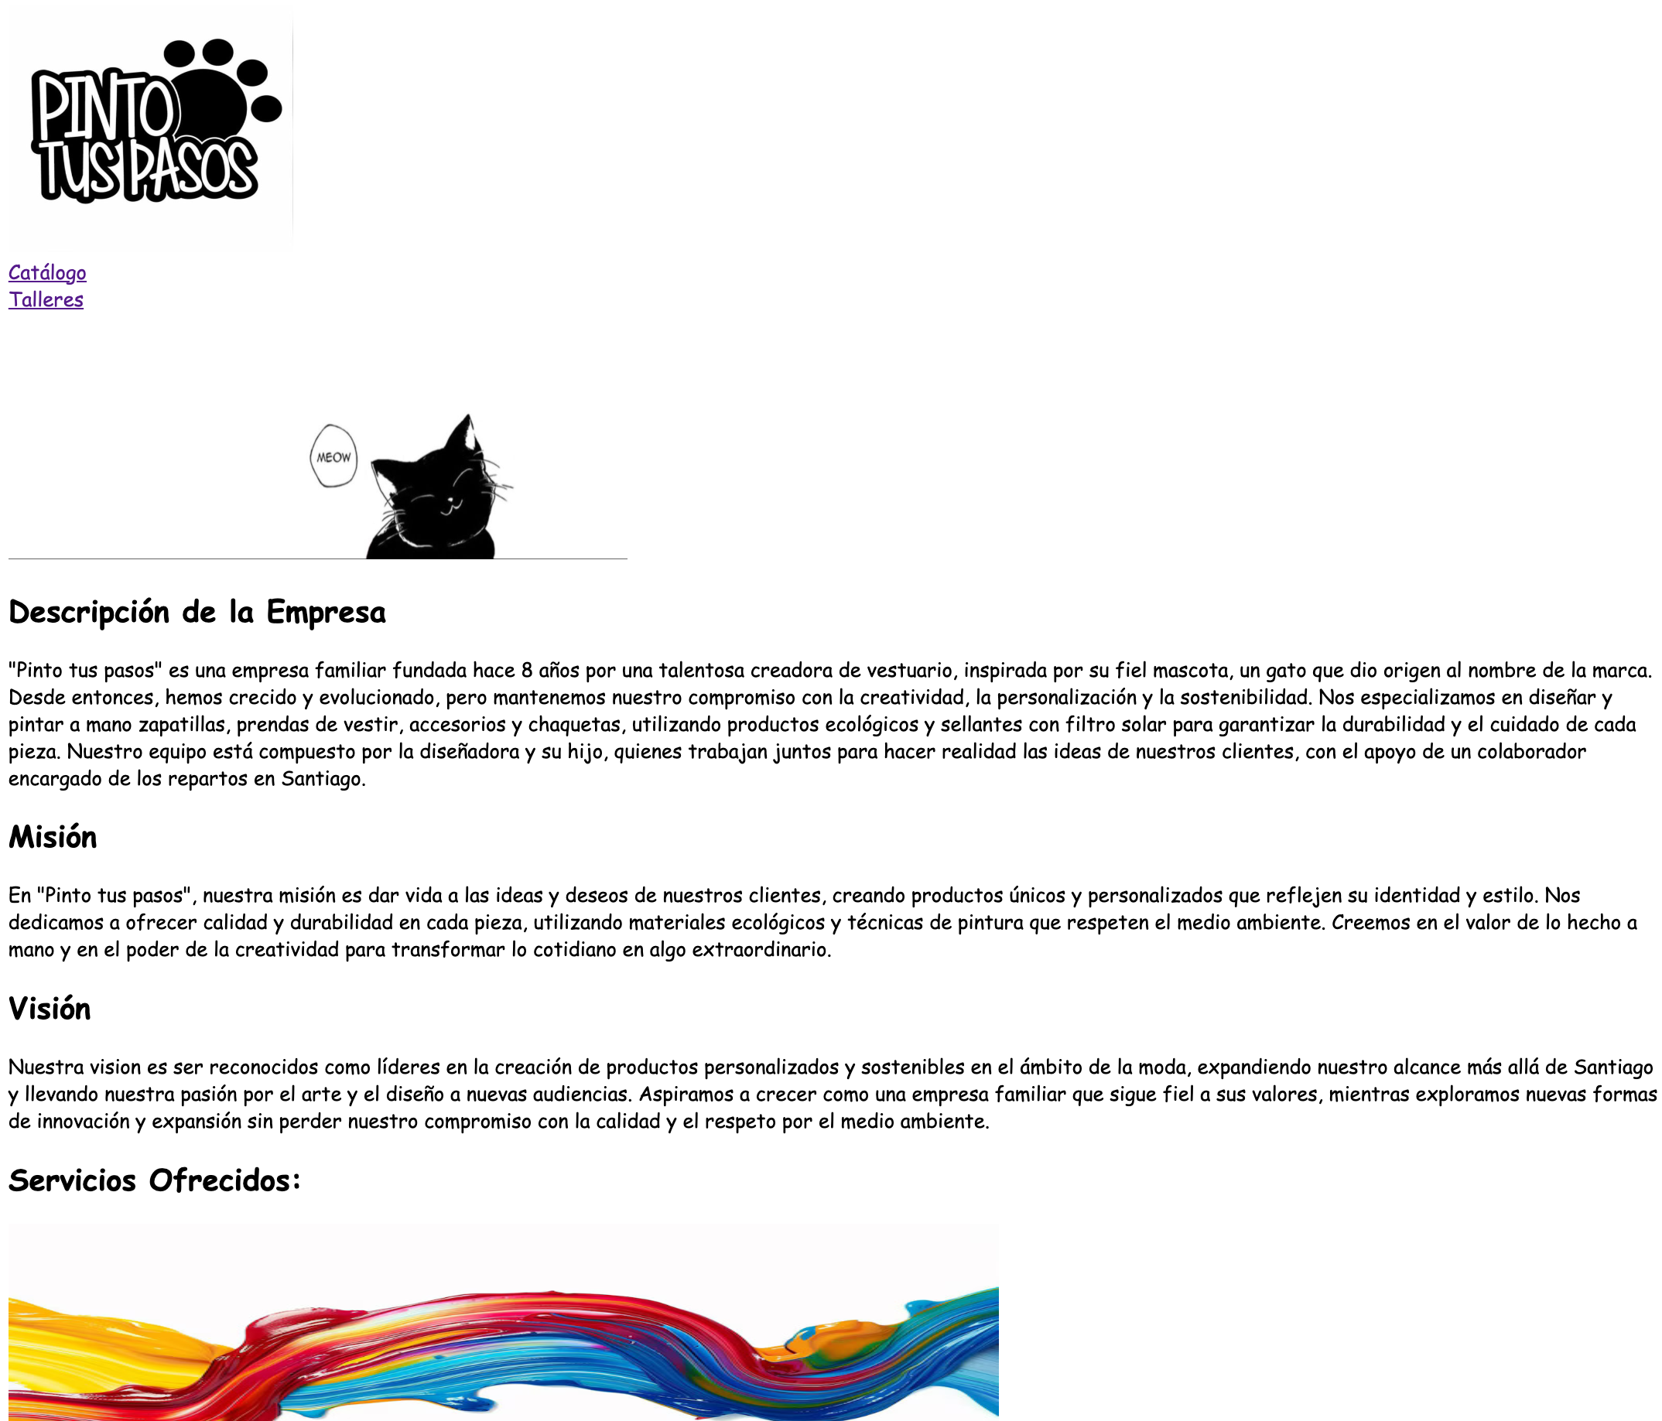

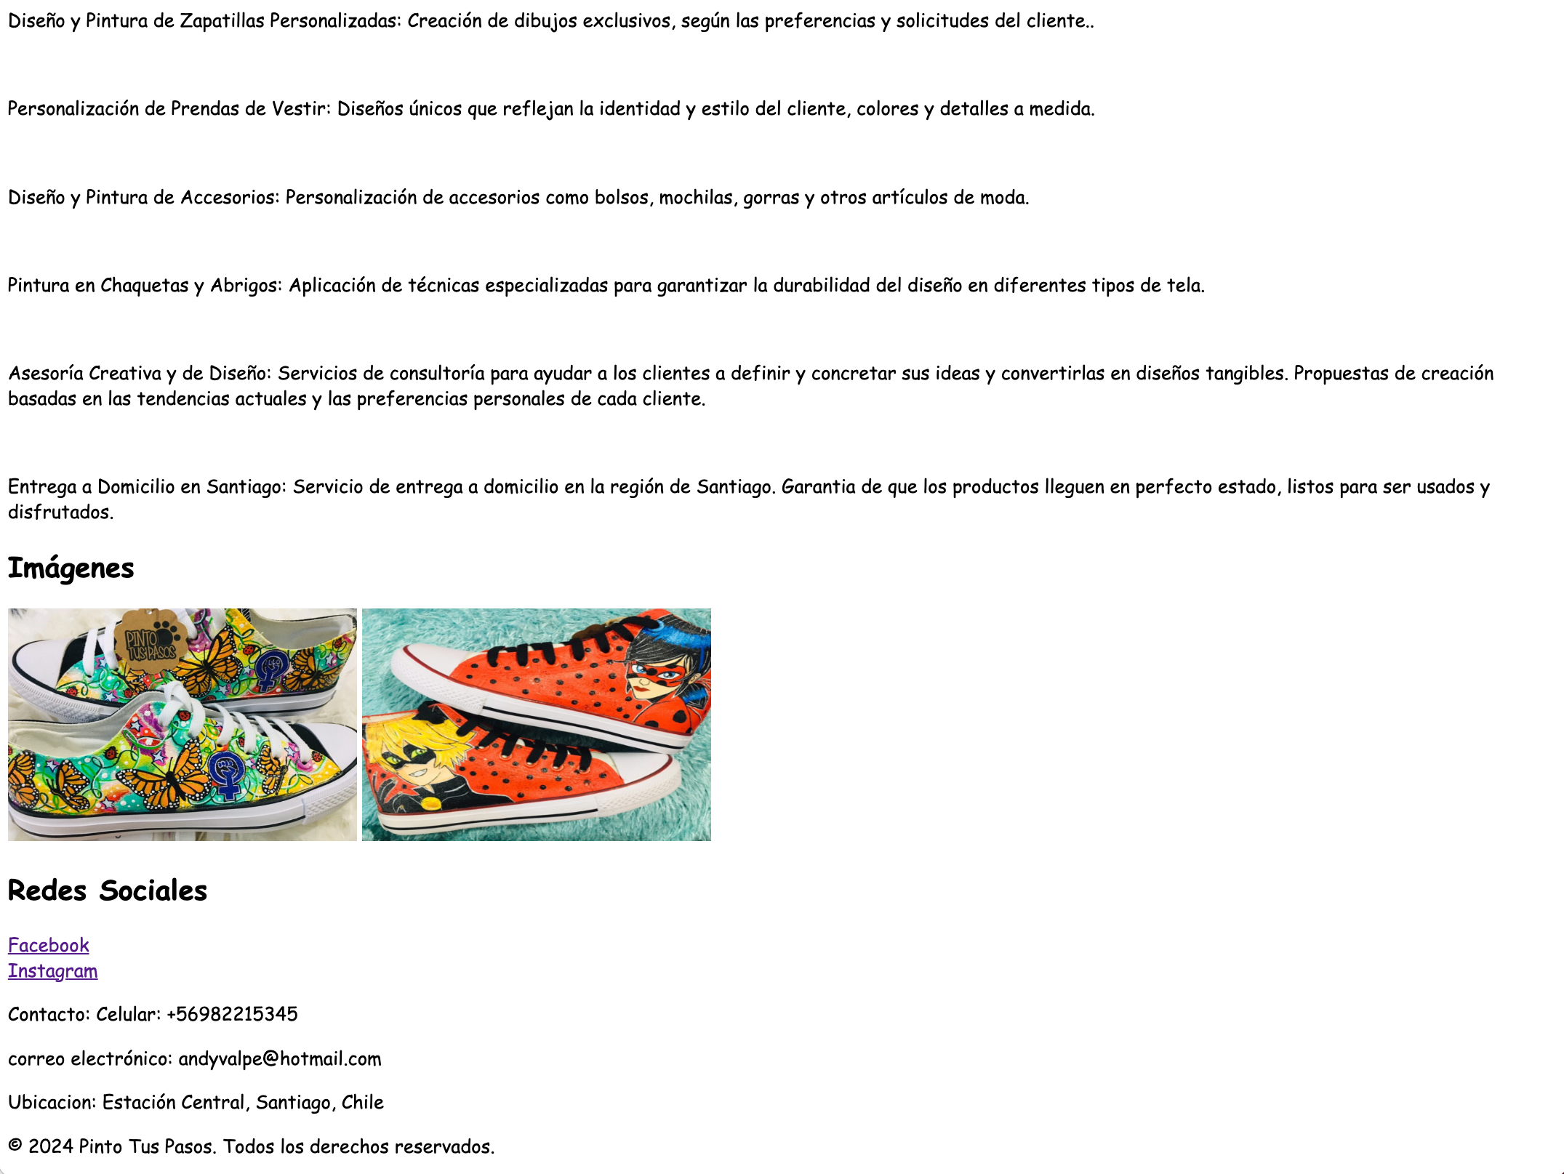



Como una forma de organizar mejor la presentación, se crearán 2 páginas adicionales de Catálogo de productos y una de Talleres ofrecidos, generando los enlaces correspondientes.

**PAGINA CATALOGO.HTML**

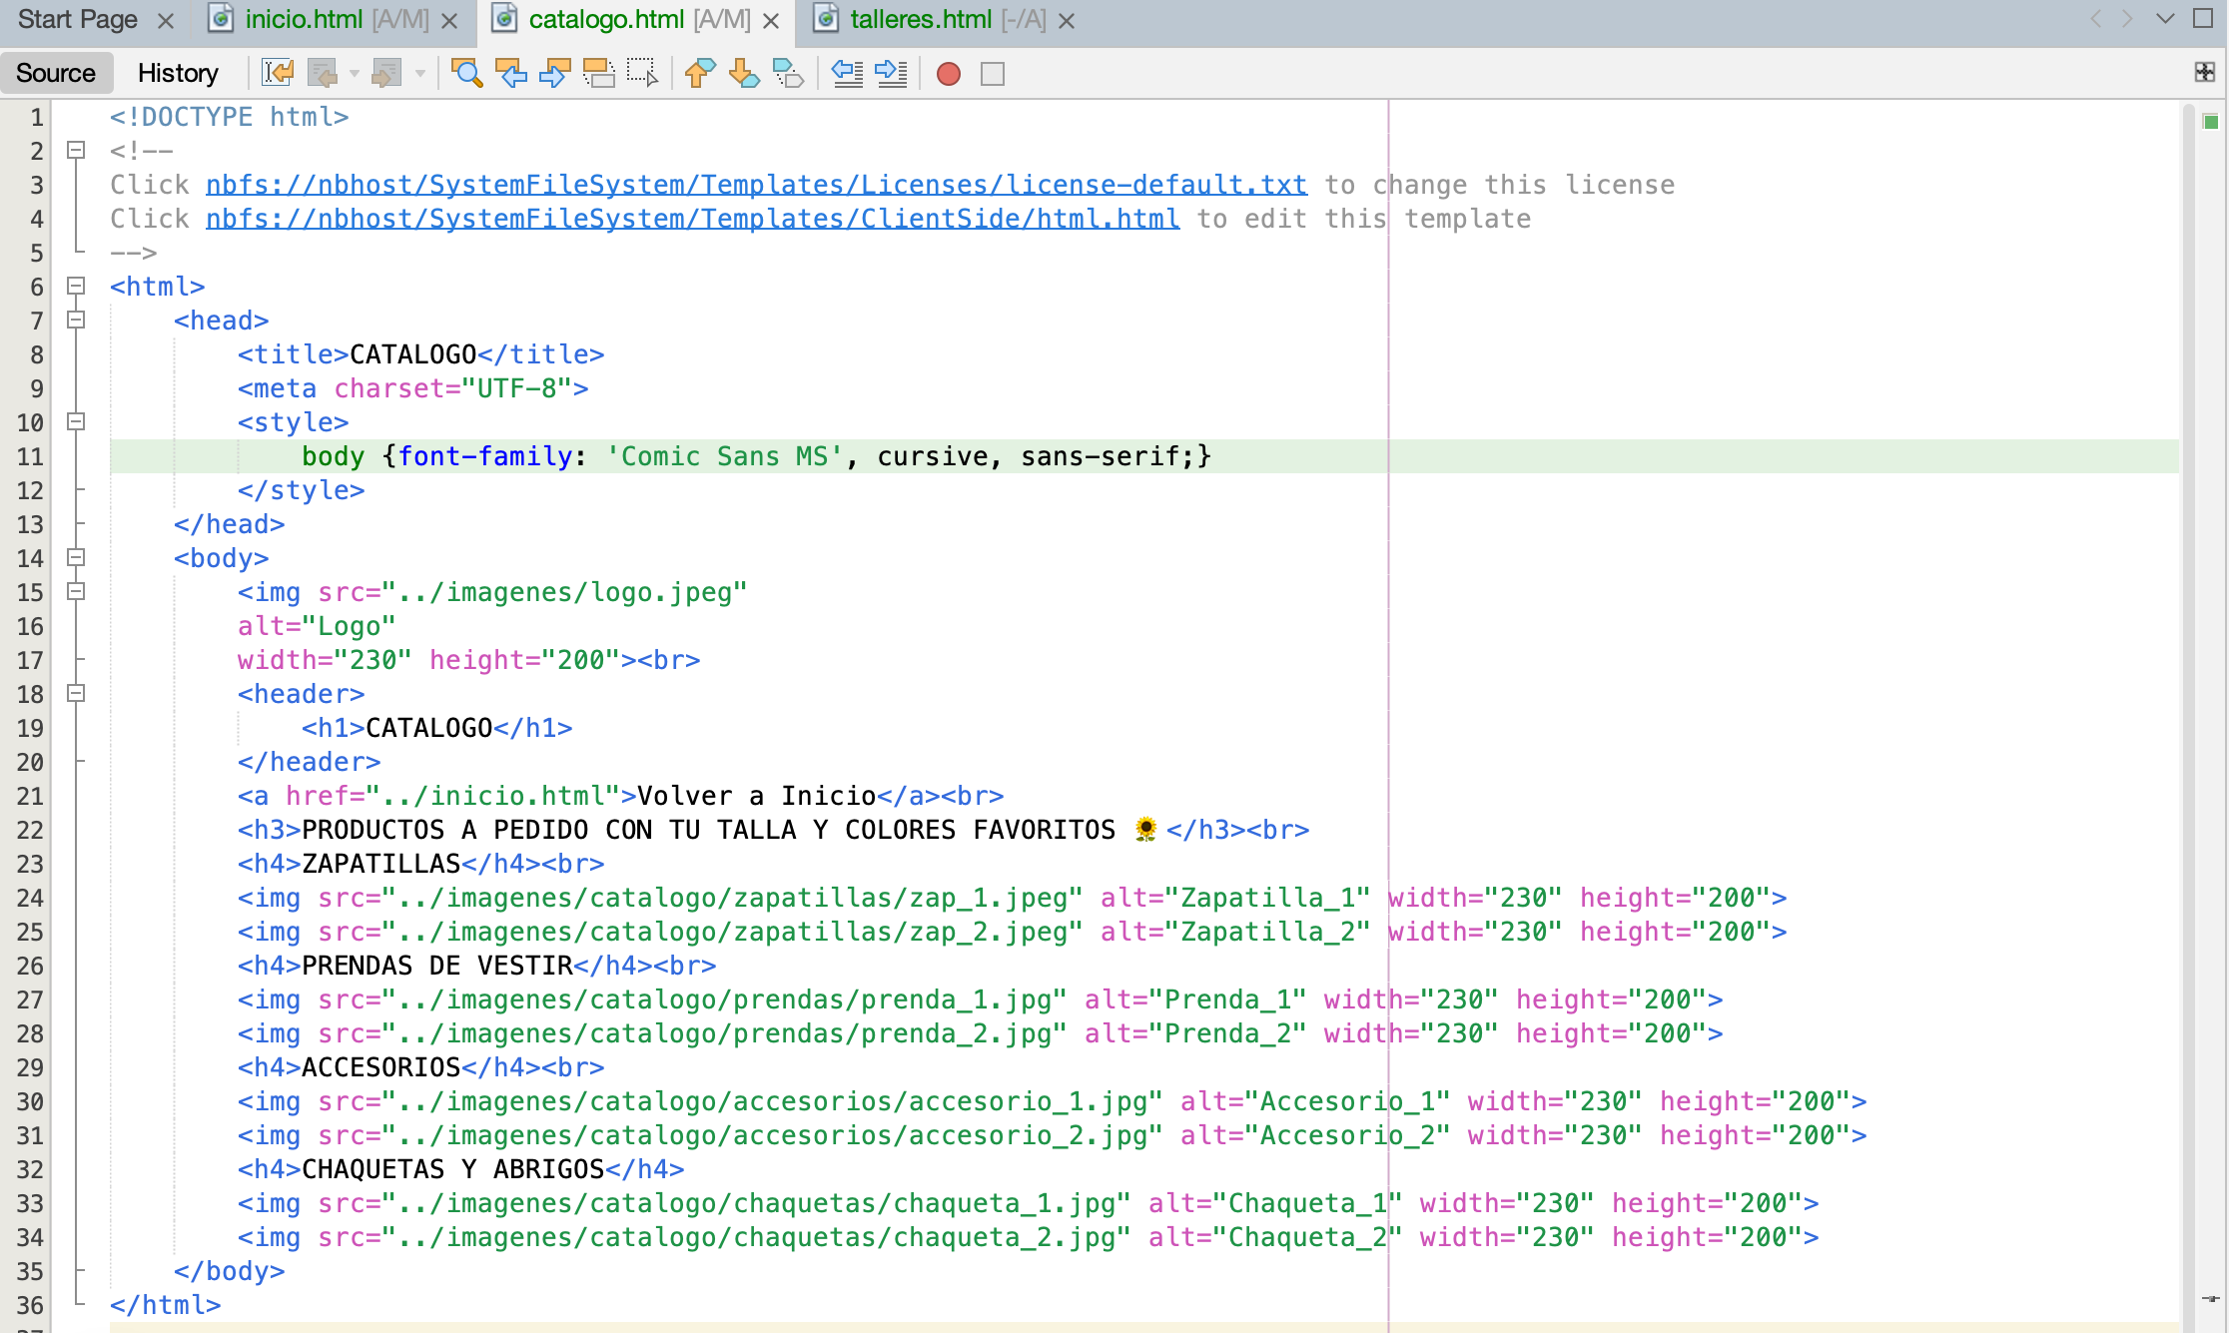

**FORMATO WEB**

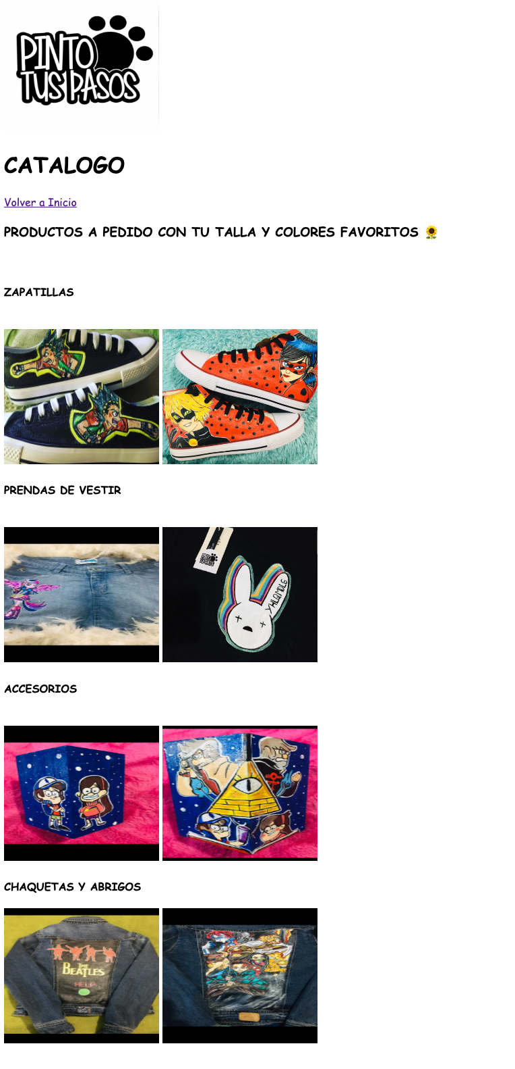

**PAGINA TALLERES.HTML**

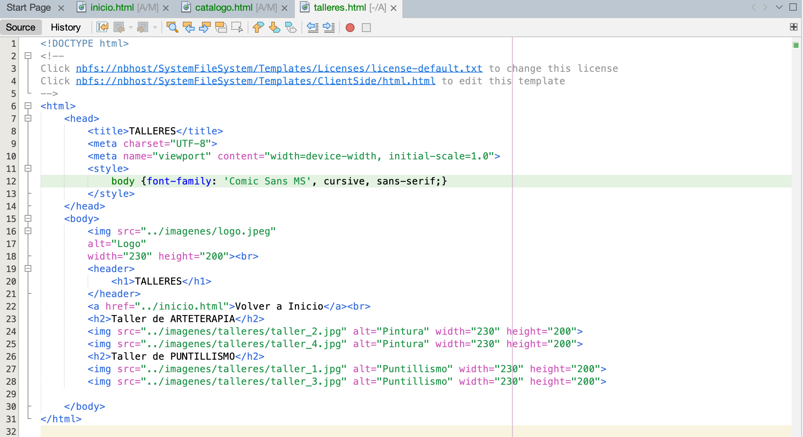

**FORMATO WEB**

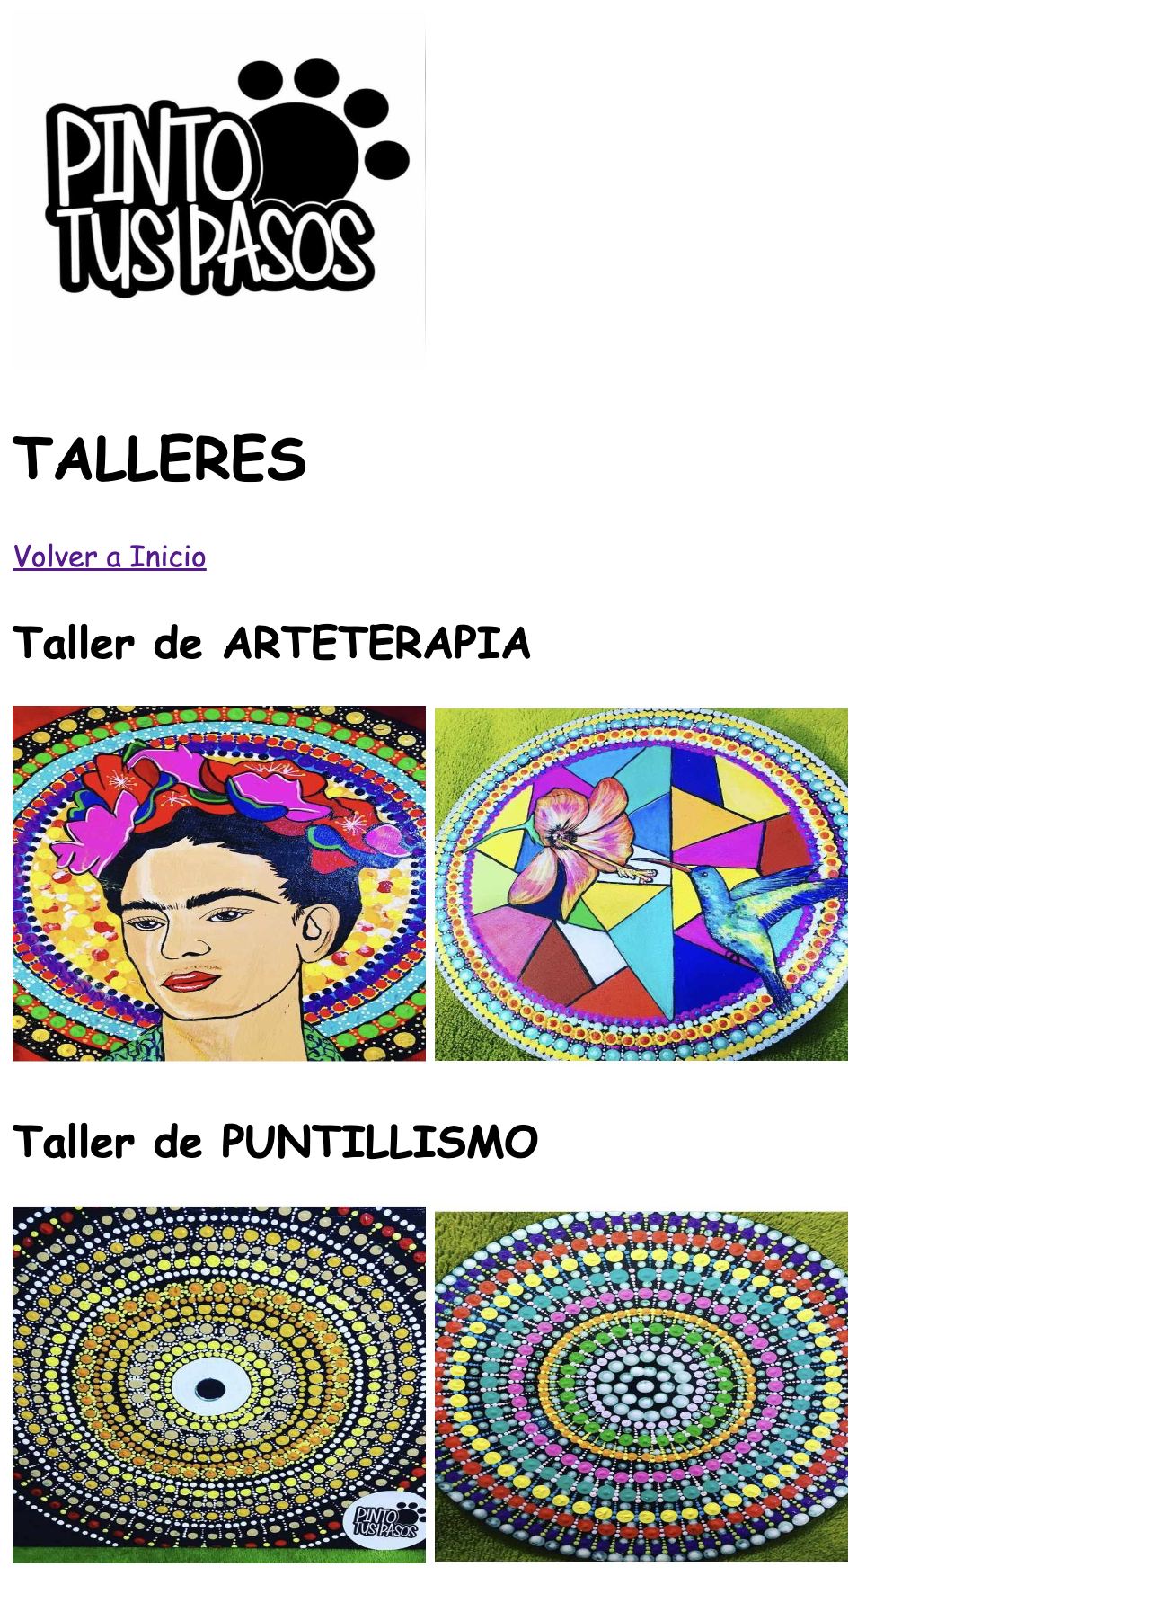

**DEL CONTACTO CON EMPRENDEDOR**

El contacto con el emprendedor se realizó inicialmente con el envío de un correo electrónico, que no fue respondido. En forma posterior, se realizó un contacto telefónico y una conversación por mensajería de WhatsApp.

Esta conversación que se realiza el día 08 de Agosto alrededor de las 19:45 hrs. participa la emprendedora Sra. Andrea Valdivieso y el alumno Germán López.

En esta reunión se solicita una descripción del emprendimiento, un resumen de su historia, también se pregunta por la forma de trabajo y las técnicas utilizadas, obteniendo las respuestas que se muestran en la imagen de registro adjunta más abajo.

Al respecto de la reunión, indicar que la emprendedora fue muy aportante en cuanto a la información solicitada y muy dispuesta a entregar la información de su trabajo y la forma en que lo realiza.

Como comentario relevante se menciona que la expresión artística observada en este emprendimiento, deberá convertirse en una característica principal en el diseño de la página para este emprendedor, ya que es una parte fundamental en el desarrollo de su trabajo.

**EVIDENCIA DE CONTACTO CON EMPRENDEDOR**

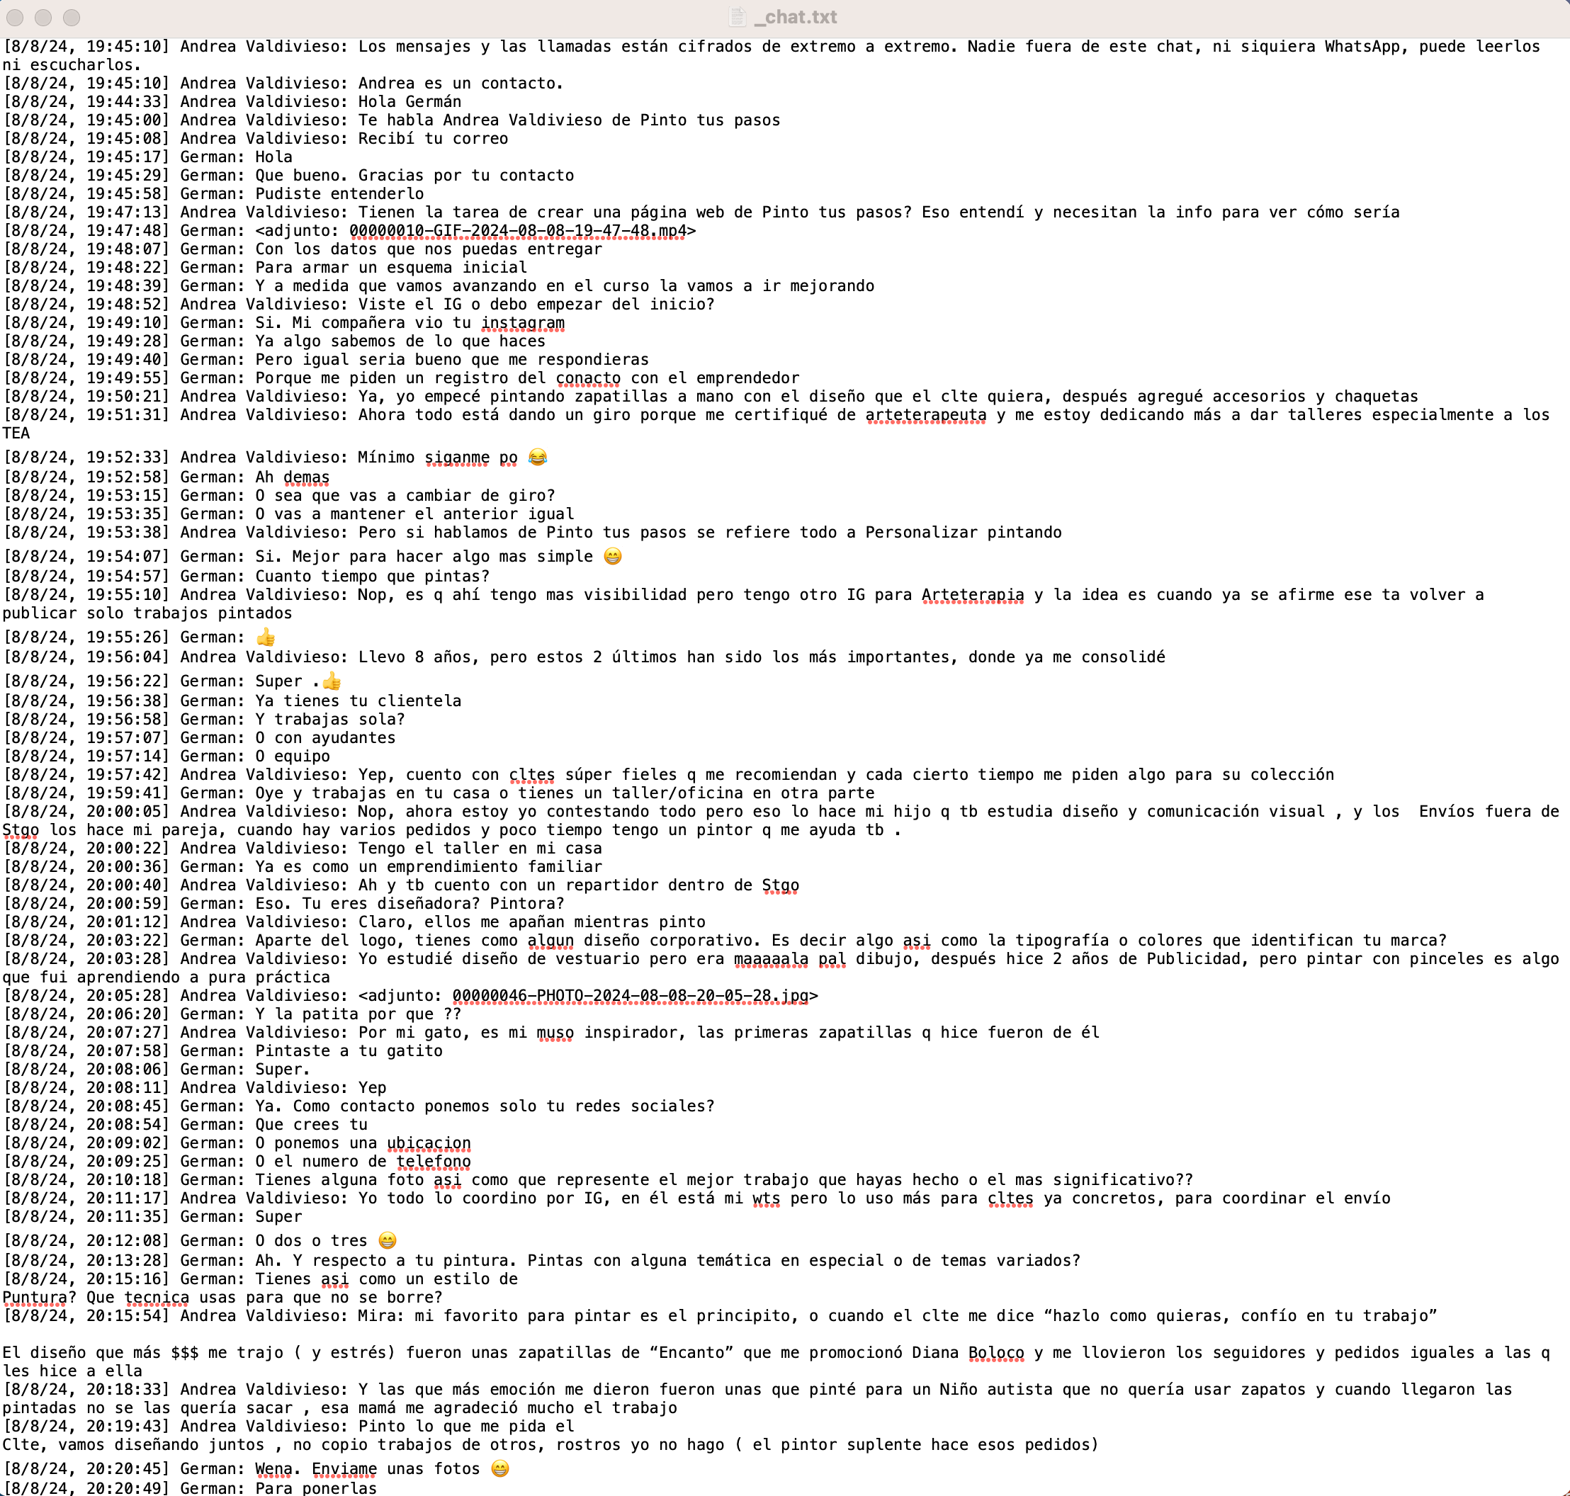

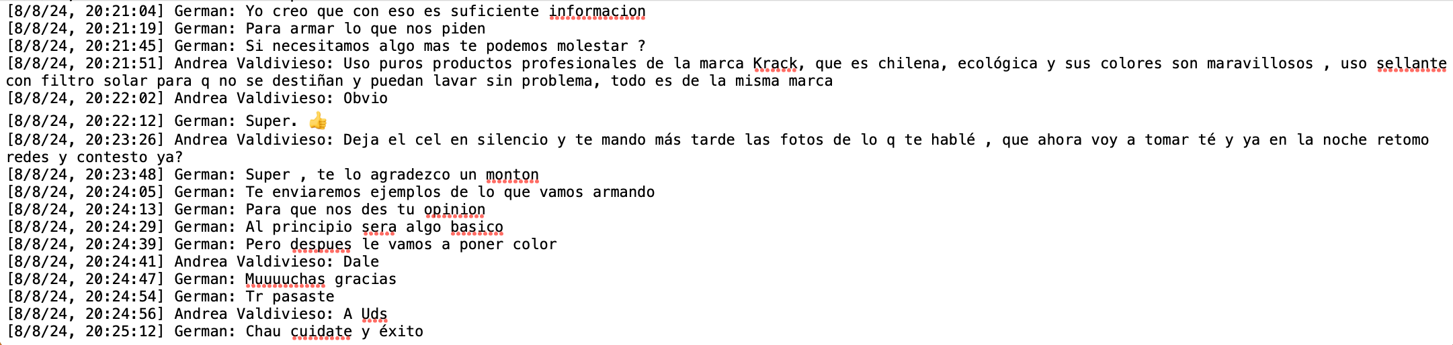

**CONCLUSION**

Pinto tus Pasos es más que una empresa; es un proyecto familiar que, con pasión por el diseño y la personalización, se ha consolidado como un referente en la creación de piezas únicas que capturan la esencia de cada cliente. A lo largo de estos 8 años, han crecido y evolucionado, manteniendo siempre sus valores y el respeto por el medio ambiente, al tiempo que llevan arte a la vida diaria de sus clientes, un paso a la vez.

En términos del desarrollo de la página web para el emprendimiento, en esta primera etapa, solamente se abordó la descripción de la empresa, el dar a conocer sus principios y compromisos en su trabajo, sus servicios y productos y sus formas de contacto. En general en esta etapa se utilizaron las herramientas básicas de HTML para dar a conocer la información indicada en términos formales y básicos, utilizando el IDE Apache NetBeans, lo que nos permitió desarrollar una página web ordenada y estructurada, con etiquetas como <h2>, <p>, <a>, <footer>, <img>, y <br>, que nos entregan la jerarquización y correcta lectura de la información que incluimos en el Mockup, dando toques de expresión artística particularmente con la incorporación de algunas imágenes.

En definitiva, la utilización de estas herramientas nos permiten garantizar una experiencia de usuario accesible, agradable y con un ordenamiento claro, y donde a través de las herramientas correctas se podrá incorporar una de las características particulares del emprendimiento asignado como la pasión por el arte y expresarlo mediante el diseño de una página web.

